El proyecto ALCACIO consta de la siguiente lista de actividades:

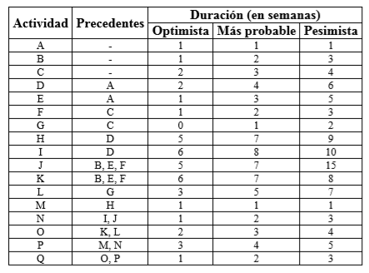

1. Elaborar el grafo ADM (diagrama de flechas) y ordenarlo por niveles.

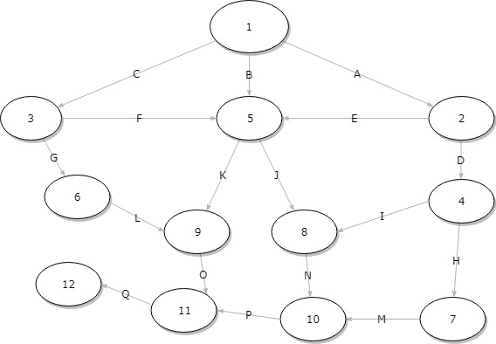

Ordenacion por niveles:

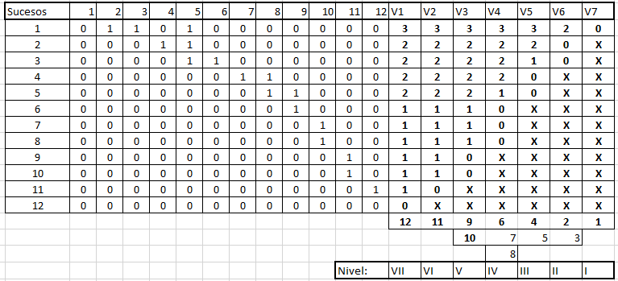

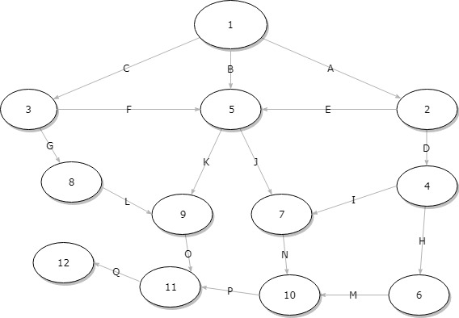

2. Aplicar la técnica PERT para calcular:

* Los tiempos PERT, tiempos más tempranos y tiempos más tardíos posibles.

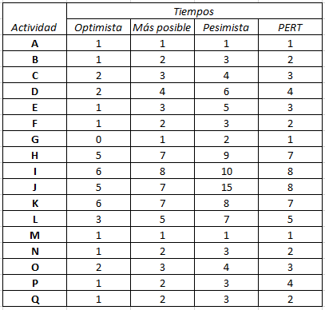

|  |  |  |  |  |  |  |  |  |  |  |  |  |
| --- | --- | --- | --- | --- | --- | --- | --- | --- | --- | --- | --- | --- |
| *Suceso* | **1** | **2** | **3** | **4** | **5** | **6** | **7** | **8** | **9** | **10** | **11** | **12** |
| *Tempranos* | 0 | 1 | 3 | 5 | 5 | 12 | 13 | 4 | 12 | 15 | 19 | 21 |
| *Tardíos* | 0 | 1 | 3 | 5 | 5 | 14 | 13 | 11 | 16 | 15 | 19 | 21 |

* Las holguras totales, libres e independientes.

|  |  |  |  |  |  |  |  |  |  |  |  |  |  |  |  |  |  |
| --- | --- | --- | --- | --- | --- | --- | --- | --- | --- | --- | --- | --- | --- | --- | --- | --- | --- |
| *Actividad* | **A** | **B** | **C** | **D** | **E** | **F** | **G** | **H** | **I** | **J** | **K** | **L** | **M** | **N** | **O** | **P** | **Q** |
| *Total* | 0 | 3 | 0 | 0 | 1 | 0 | 7 | 2 | 0 | 0 | 4 | 7 | 2 | 0 | 4 | 0 | 0 |
| *Libre* | 0 | 3 | 0 | 0 | 1 | 0 | 0 | 0 | 0 | 0 | 0 | 3 | 0 | 0 | 0 | 0 | 0 |
| *Independiente* | 0 | 3 | 0 | 0 | 1 | 0 | 0 | 0 | 0 | 0 | 0 | -4 | 0 | 0 | 0 | 0 | 0 |

* Los caminos críticos y la duración total del proyecto.

Se formara por las actividades donde la holgadura total es 0.

Camino 1: A,D,I,N,P,Q.

Camino 2: C,F,J,N,P,Q.

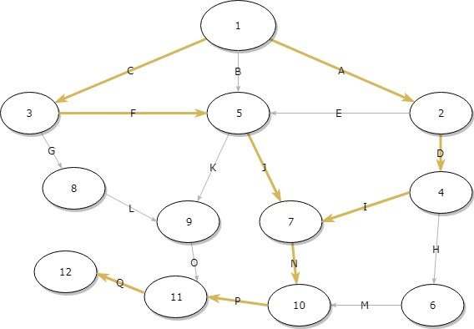

* Las fechas de comienzo más tempranas y más tardías, y fechas de finalización más tempranas y más tardías de las actividades A-F (suponer que el proyecto empieza en la fecha 0).

|  |  |  |  |  |  |  |
| --- | --- | --- | --- | --- | --- | --- |
| *Comienzo* | **A** | **B** | **C** | **D** | **E** | **F** |
| *Temprano* | 1 | 0 | 0 | 1 | 1 | 3 |
| *Tardío* | 0 | 3 | 0 | 1 | 2 | 3 |
|  |  |  |  |  |  |  |
| *Finalización* | **A** | **B** | **C** | **D** | **E** | **F** |
| *Temprano* | 1 | 2 | 3 | 5 | 4 | 5 |
| *Tardío* | 1 | 5 | 3 | 5 | 5 | 5 |

3. Responder a las siguientes preguntas justificando y demostrando las respuestas:

* ¿Qué actividades se pueden retrasar 2 semanas sin que se vea afectada la duración total del proyecto?

Se pueden retrasar 2 semanas sin que se vea afectada la duración del proyecto.

Serán las actividades donde la holgadura total sea >= 2. Estas son: B,G,H,K,L, M, O.

* ¿Cómo se ve afectada la duración total del proyecto si la actividad J se retrasa 2 semanas?

Como se trata de una actividad critica retrasaría la duración total de 2 semanas, sumando 23 semanas de DTP lo que eliminaría el Camino 2 como crítico.

* ¿Cómo se ve afectada la duración total del proyecto si la actividad M se retrasa 4 semanas y la actividad J se retrasa 1 semana?

Si la actividad M se retrasa 4 semanas, la holgadura daría un total de 2 semanas la duración del proyecto, la DTP sería de 23 semanas, los caminos críticos actuales dejarían de serlo creando otro con otras actividades: A, D, H, M, P, Q.

* Una vez ocurrido el evento anterior, ¿Cuántas semanas se podría retrasar la actividad N sin que se retrase la duración total del proyecto?

Es necesario calcular una nueva holgadura, teniendo en cuenta los tiempos de M y J.

Se cambiarían los valores de M: 1+4 = 5 y J: 8+1=9

|  |  |  |  |  |  |  |  |  |  |  |  |  |  |  |  |  |  |
| --- | --- | --- | --- | --- | --- | --- | --- | --- | --- | --- | --- | --- | --- | --- | --- | --- | --- |
| *Suceso* | **1** | **2** | **3** | **4** | **5** | **6** | **7** | **8** | **9** | **10** | **11** | **12** |  |  |  |  |  |
| *Tempranos* | 0 | 1 | 3 | 5 | 5 | 12 | 14 | 4 | 12 | 17 | 21 | 23 |  |  |  |  |  |
| *Tardíos* | 0 | 1 | 4 | 5 | 6 | 12 | 15 | 13 | 18 | 17 | 21 | 23 |  |  |  |  |  |
|  |  |  |  |  |  |  |  |  |  |  |  |  |  |  |  |  |  |
| *Actividad* | **A** | **B** | **C** | **D** | **E** | **F** | **G** | **H** | **I** | **J** | **K** | **L** | **M** | **N** | **O** | **P** | **Q** |
| *Total* | 0 | 4 | 1 | 0 | 2 | 1 | 9 | 0 | 2 | 1 | 6 | 7 | 0 | 1 | 6 | 0 | 0 |